EduOps (Soocloo)
Manuel d'Utilisation & Guide Pratique Officiel
Dossier de Présentation & Guide d'Aide à l'attention de la Direction Générale
Version 1.0.0 Enterprise Ready · Octobre 2026


1. Prise en Main & Tableau de Bord Exécutif
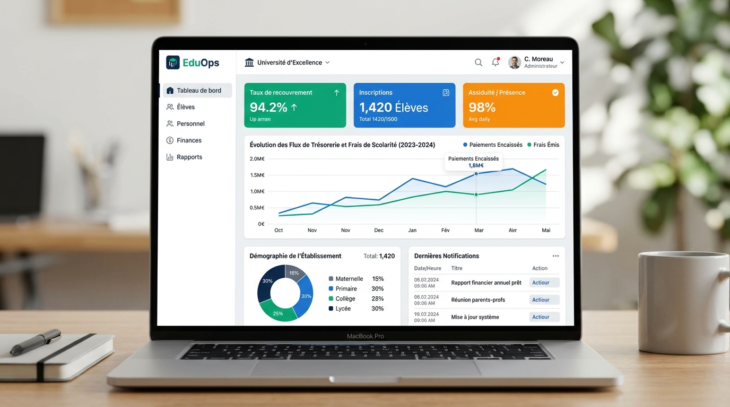
La plateforme offre une visibilité totale dès la connexion sécurisée. La barre supérieure intègre une bascule bilingue instantanée (FR/EN) et un sélecteur de thème. Le menu latéral regroupe 54 fonctionnalités réparties en 7 univers métiers (Pilotage, Scolarité, Pédagogie, Finances, Personnel, Communication, Établissement).

2. Admissions, Inscriptions & Importation Excel
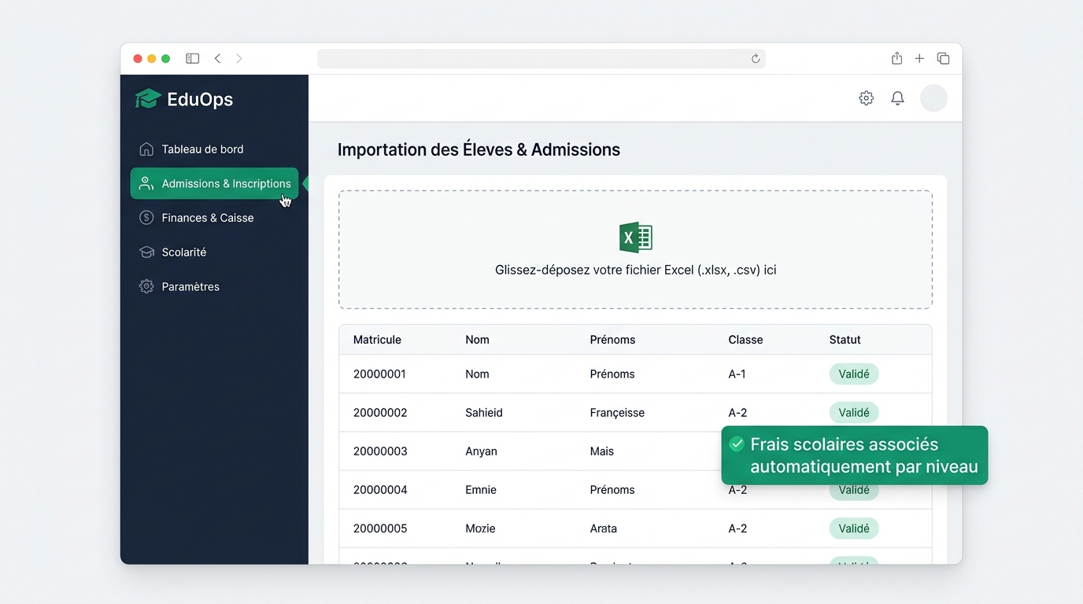
Le système permet l'inscription unitaire via un wizard en 4 étapes ou l'importation massive par fichier Excel (.xlsx). Fonctionnalité majeure : l'importateur associe automatiquement les frais scolaires selon le niveau de chaque classe (droit d'inscription, scolarité, cantine, frais généraux), éliminant toute ressaisie manuelle.

3. Dossier Élève 360° & Fiche A4 Imprimable avec Logo
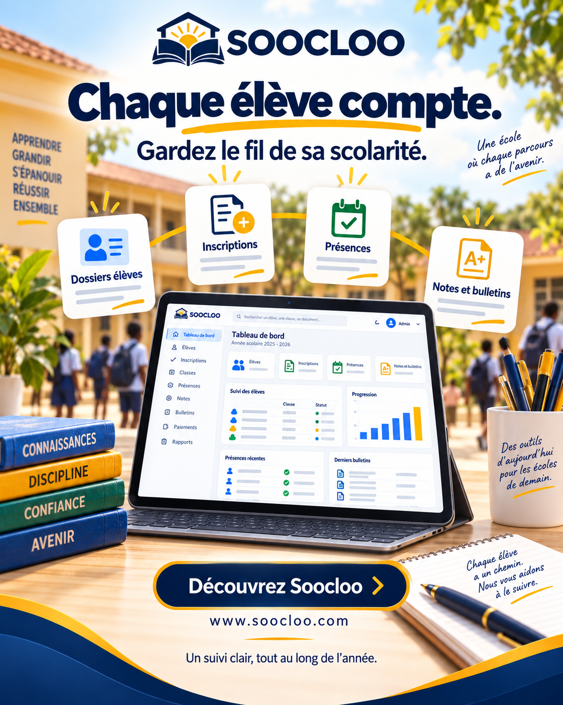
Retrouvez n'importe quel élève en 1 seconde par son nom ou son matricule. Le bouton d'impression génère une fiche A4 institutionnelle intégrant dynamiquement le logo officiel de l'école (ou un monogramme élégant de secours), les coordonnées officielles et la situation financière certifiée.

4. Finances, Caisse & Reçus de Paiement Officiels
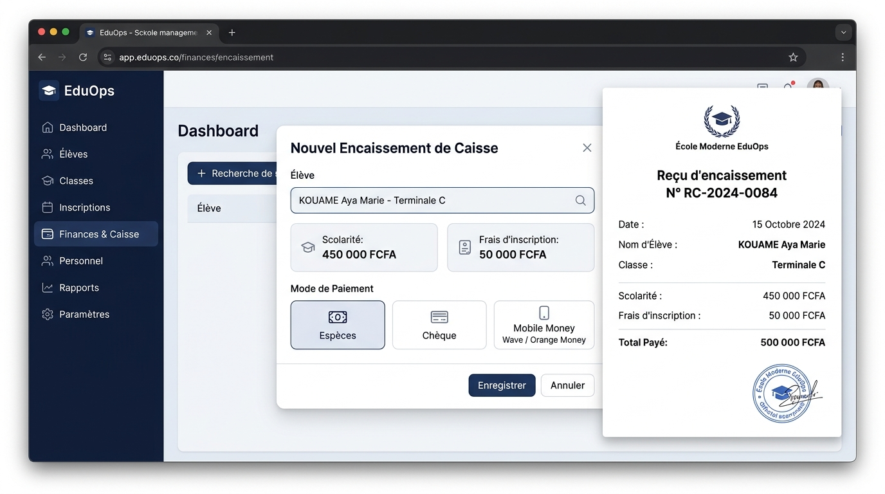
Saisie des encaissements par espèces, chèque ou Mobile Money avec ventilation intelligente sur les tranches les plus anciennes. Chaque paiement génère un reçu officiel imprimable avec le logo de l'établissement, le numéro de reçu inaltérable et le solde restant dû.

5. Documents Officiels, Badges & Anti-Fraude par QR Code

Émission instantanée de certificats de scolarité, attestations d'assiduité, certificats de radiation et cartes d'élèves plastifiées éditées par lots. Chaque document comporte un QR Code cryptographique d'authentification numérique opposable aux tiers.

6. Pédagogie, Bulletins & Écosystème Multi-Supports
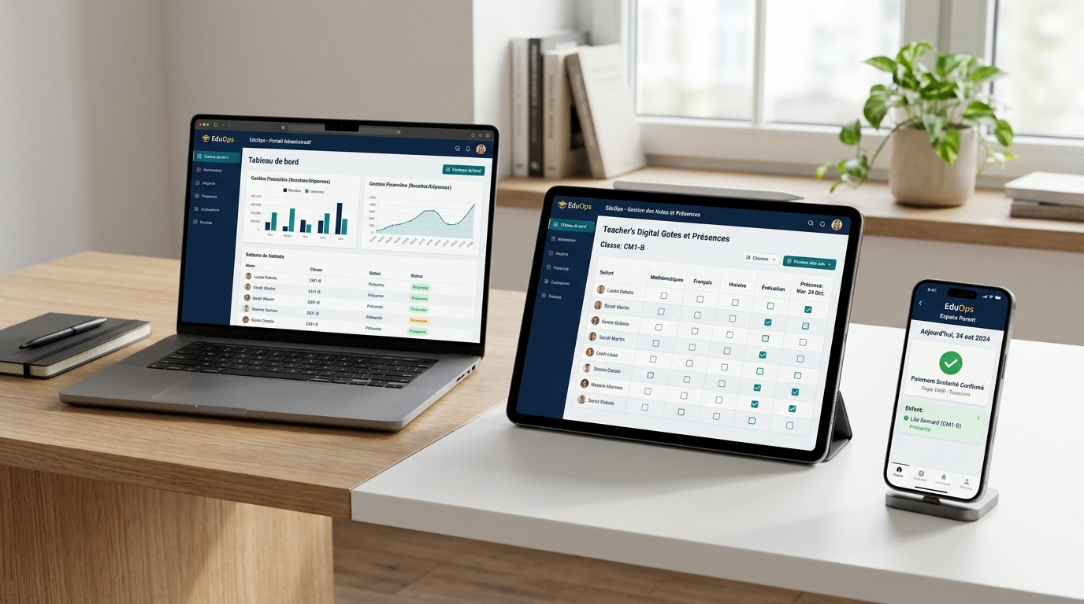
Emplois du temps anti-conflits, saisie des notes avec application automatique des coefficients, calcul des moyennes et rangs, et impression industrielle des bulletins avec logo. Écosystème multi-supports : Direction sur PC, Enseignants sur tablette en classe, Parents sur smartphone.

